《这就是中国》入选上海市“中华文化走出去”专项扶持项目

[这就是中国](javascript:void(0);)

**这就是中国**

微信号 mhshHome

功能介绍 东方卫视《这就是中国》节目官方账号 每周一晚22:00东方卫视播出

2021-11-11[原文](https://mp.weixin.qq.com/s?__biz=MzA5NTI5ODk3NA==&mid=2651174475&idx=2&sn=caf6517a3bfa1a42f5ebc54ee6f994af&chksm=8bb062babcc7ebac354b860fe97b0b76636f86d84965598a2158d8ef9e006cc6027a068df86d&scene=27#wechat_redirect&cpage=7)

收录于话题

点击上方“蓝字”，发现更多精彩。

**让我们一起读懂中国，读懂世界**

2021年10月25日，《这就是中国》栏目在220个项目中脱颖而出，成为2021上海市“中华文化走出去”专项扶持资金入选项目，进入“全球叙事能力建设”板块。

为贯彻落实习近平总书记关于加强和改进国际传播工作的一系列重要讲话精神，着力提高国际传播影响力、中华文化感召力、中国形象亲和力，讲好上海故事、厚植城市精神、彰显城市品格，全面提升上海城市软实力，中共上海市委对外宣传办公室于今年9月1日启动2021年上海市“中华文化走出去”专项扶持资金项目申报及评审工作。

专项扶持资金聚焦“中华文化国际表达”“全球叙事能力建设”“推广推介双创演绎”和“扩大国际‘朋友圈’”四大方向，围绕影视作品、舞台艺术、网络文娱、美术文博、学术交流和文化活动等六个类别，重点扶持精准传播、有效到达、创新表现的示范性、引领性项目。

今年共有220个项目申报，申报主体涉及影视机构、文艺院团、媒体、智库、互联网企业等，也包括旅游、餐饮、体育等多领域企业，以及在国际文化传播中发挥积极作用的个人。日前，项目评审工作已结束，经专家评审，共有58个项目脱颖而出。

**2021年上海市“中华文化走出去”专项扶持资金项目**

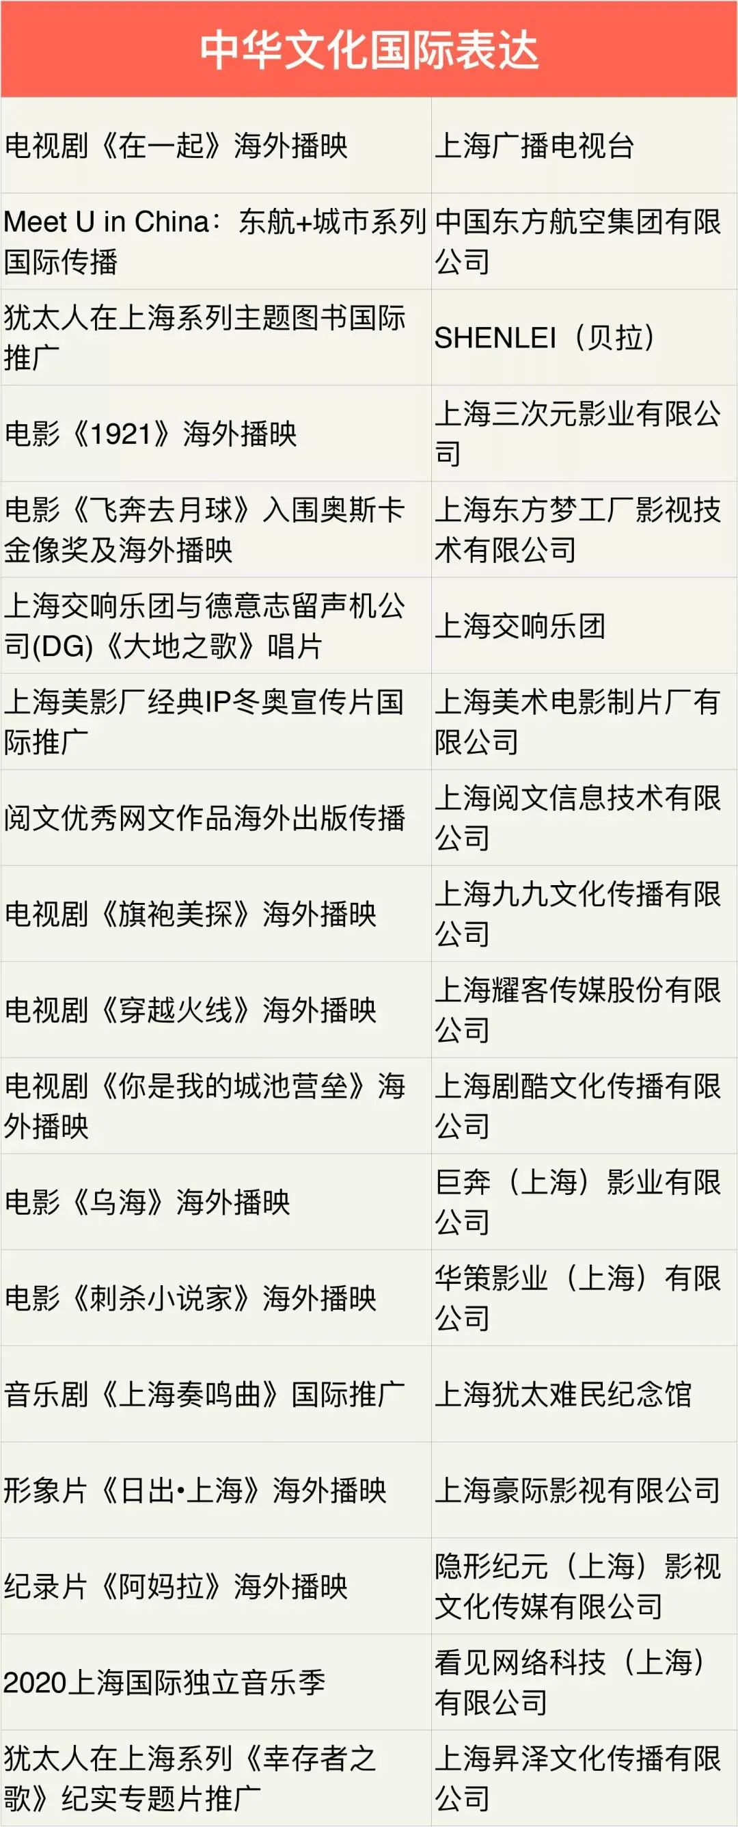

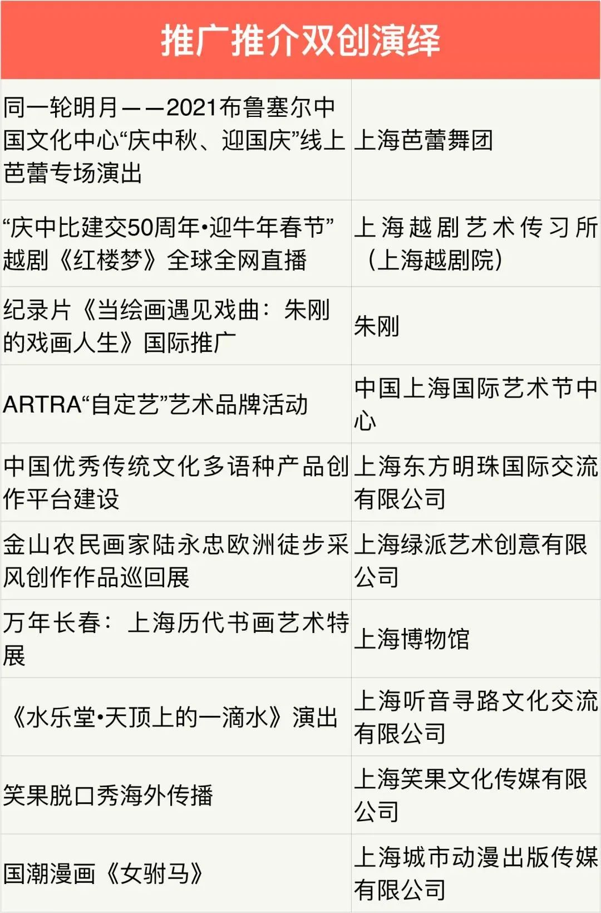

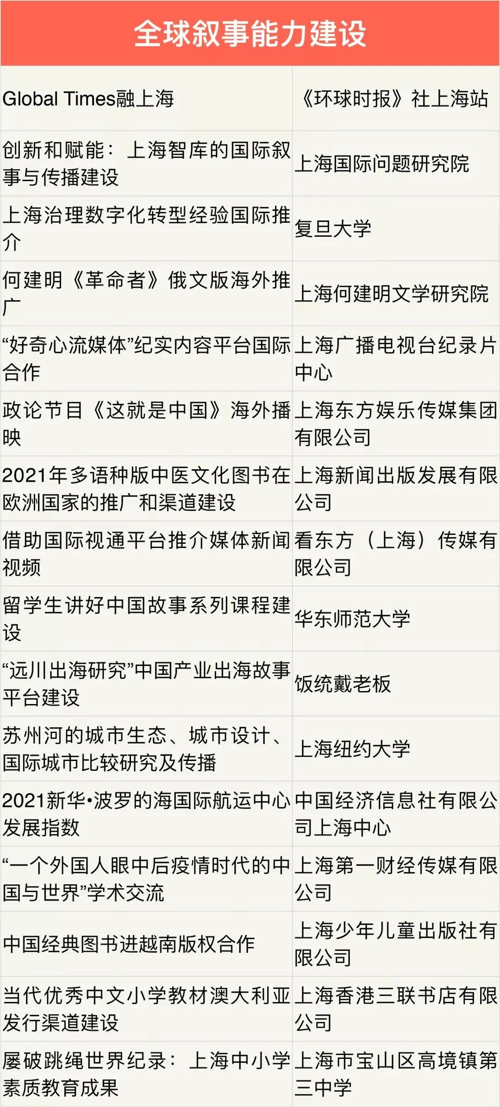

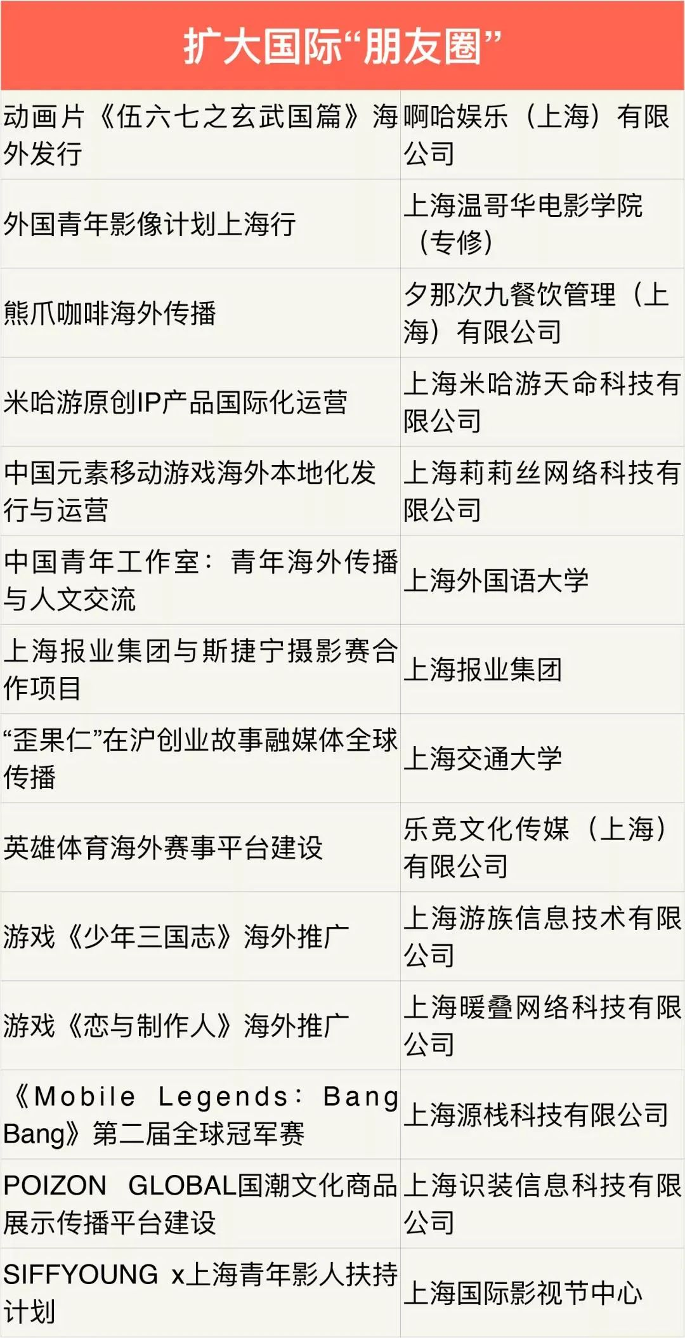

资料来源：上海发布

**讲中国故事，讲我们的故事**

**东方卫视《这就是中国》**

**每周一晚22：00**

**点击下方名片关注公众号**

**解锁更多精彩内容**



### 精选留言

用户设置不下载评论